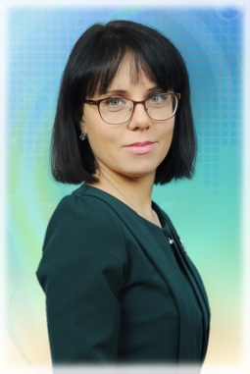
Інформація про педагогічного працівника

ПІБ учителя Островська Світлана Демидівна
Дата народження 11 травня 1991 року
Освіта повна вища, Дніпропетровський
національний університет
імені Олеся Гончара, 2013 р.
Спеціальність за дипломом Історія
Місце роботи Донецька область,
м. Покровськ, м-н «Південний», б. 35
Загальноосвітня школа І-ІІІ ступенів № 2 Покровської міської ради Донецької області
Посада учитель історії
Стаж безпосередньої роботи 5 років
Стаж на даній посаді 5 років
Кваліфікаційна категорія спеціаліст другої категорії
Педагогічне кредо Все можливо, на неможливе просто потрібно більше часу!

Основний опис діяльності
Учасник обласної творчої групи «Розробка е-контенту щодо підготовки учнів до олімпіад з історії та правознавства», 2019 р., член журі обласного конкурсу «Сучасний урок історії та правознавства в Новій українській школі», 2019 р.
Має сертифікати учасника: освітянського форуму «Відкритий освітній простір – нове суспільство» (№62 від 16.04.2019 р.); постійно діючого семінару «Особливості методології та організації наукових досліджень історичного спрямування» ( № 4 від 06.03.2019 р.)
Отримала диплом І ступеня за перемогу в ІІІ етапі конкурсу «Сучасний урок історії та правознавства в Новій українській школі» у номінації «Урок історії» та диплом учасника Всеукраїнського конкурсу навчально-методичних розробок із прав людини, 2017 р.
Пройшла навчання за програмою професійного розвитку вчителів «Методика навчання курсу «Громадянська освіта» (2018 р.).
Підготувала учасника:
- Х Всеукраїнської історико-краєзнавчої конференції учнівської та студентської молоді з міжнародною участю «Південно-Східна Україна: зі стародавності у ХХІ століття» – Хоменко С., 8 кл., сертифікат учасника, публікація (2017 р.);
- ХІ Всеукраїнської історико-краєзнавчої конференції учнівської та студентської молоді з міжнародною участю «Південно-Східна Україна: зі стародавності у ХХІ століття» – Хоменко С., 9 кл., сертифікат учасника, публікація (2018 р.)
- ІІІ (обласного) етапу Всеукраїнської олімпіади з історії – Хоменко С., 9 кл., 2019 р.
- ІІ етапу конкурсу-захисту науково-дослідницьких робіт учнів-членів Малої академії наук України – Хоменко С., 9 кл., 2019 р.
- Регіонального конкурсу-захисту науково-дослідницьких робіт «Крок в майбутнє Донеччини» учнів-членів Малої академії наук з науково-промислового профілю – Хоменко С., 9 кл., сертифікат учасника, посвідчення члена регіонального відділення Малої академії наук України з науково-промислового профілю, 2019 р.

